INDICAÇÃO Nº ___/2026

Autoria: LEVI OLIVEIRA
Indico à IGUÁ SANEAMENTO a desobstrução de esgoto localizado no cruzamento da rua Bruna Onofre dos Santos com a rua Eliane Francisca de Jesus, no bairro Olaria, neste município.
JUSTIFICATIVA
A presente indicação visa atender à solicitação dos moradores da localidade, tendo em vista que o esgoto encontra-se obstruído, ocasionando mau cheiro, retorno de efluentes e transtornos à população, além de riscos à saúde pública. Diante disso, faz-se necessária a adoção de providências urgentes por parte da concessionária responsável.
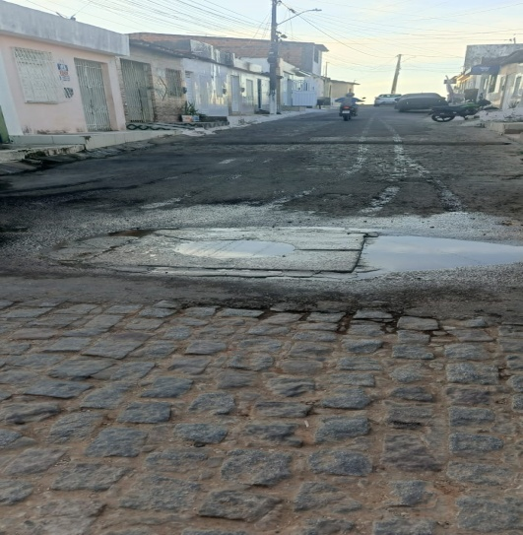
Palácio Graccho Cardoso, Aracaju, 4 de janeiro de 2026.
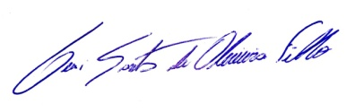
LEVI OLIVEIRA
VEREADOR – PP

